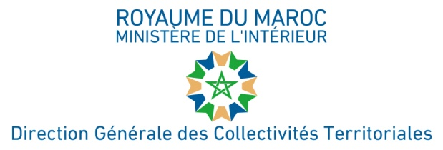

Rabat le 04/05/2021

Communiqué explicatif
Relatif à la continuité de fonctionnement des services de légalisation des signatures sur les documents et de la certification des copies conformes

Afin d’éviter toute confusion concernant la continuité du fonctionnement des services de légalisation des signatures et de la certification des copies conformes au niveau des collectivités territoriales, il est à signaler que ces services sont toujours ouverts au grand public pour les documents et actes encadrant la relation des usagers avec le secteur privé, que ce soit les banques, les sociétés de crédit, les sociétés privées, ou pour les transactions entre particuliers, tels les contrats de vente, de location ou autres et ce en application des lois et règlements en vigueur.
La loi 55.19 relative à la simplification des procédures et formalités administratives a apporté plusieurs nouveautés pour améliorer la relation entre l’administration et l’usager. Une des plus importantes est celle prévue au niveau de l’article 7 qui stipule que l’administration ne peut pas demander à l’usager de légaliser la signature sur les documents constituant le dossier d’une demande d’un acte administratif, et ne peut pas également lui demander de présenter des copies conformes de documents.
Les dispositions de l’article 7 de la loi 55.19 s’appliquent uniquement aux actes administratifs émis par l’administration, qu’il s’agisse d’administrations publiques, d’établissements publics, de personnes morales de droit public, d’instances chargées de service public ou de collectivités territoriales, de leurs groupements ou de leurs instances, en charge de la réception et l'étude des demandes, leur traitement et la remise d’actes administratifs.

